

**NHÓM 1**

**TÊN MSSV**

**Phan Hồng Yến Quỳnh……………………………………..2080600991**

**Lê Hồng Yến Nhi…………………………………………...2080601204**

**Trần Quang Vỉ………………………………………………2080600808**

**Phan Hoàng Kha……………………………………………2080060383**

**==============================↜↝============================**

**MÔ TẢ YÊU CẦU**

**WEBSITE BÁN ĐỒ CÔNG NGHỆ ASP.NET MVC 5**

**I. Giới thiệu:** Website thương mại điện tử bán đồ công nghệ nhằm phục vụ nhu cầu đời sống và thiết yếu cho khách hàng. Muốn thực hiện được một website tin cậy và đáp ứng được nhu cầu người dùng , cần phải có phân tích thiết kế hệ thống nói chung và mô tả yêu cầu nói riêng. Để tránh thất thoát và chặt chẽ trong việc quản lý website, đội phát triển website quyết định đầu tư hạ tầng công nghệ thông tin và xây dựng một hệ thống phần mềm để tin học hoá các quy trình nghiệp vụ diễn ra giữa người dùng và người quản trị.

Giao diện của một hệ thống website như sau:

* Trang chủ:
* Trang sản phẩm
* Trang giới thiệu/ liên hệ (About)
* Trang thanh toán
* Trang giỏ hàng
* Trang thanh toán thành công
* Trang tài khoản người dùng
* Trang admin:
* Trang sản phẩm:
* Trang đơn hàng
* Trang doanh thu
* Trang quản lý người dùng
* Trang khuyến mãi

**II.Một số chức năng chính của hệ thống WEBSITE BÁN ĐỒ CÔNG NGHỆ:**

1. **Quản lý tài khoản người dùng [Admin ]**
2. **Quản lý sản phẩm [Admin]**
3. **Quản lý đơn hàng**
4. **Quản lý danh mục sản phẩm**
5. **Tra cứu thống kê**
6. **Quản lý giỏ hàng:**
7. **Chức năng tìm kiếm sản phẩm**
8. **Chức năng lọc sản phẩm**
9. **Quản lý tài khoản cá nhân [Consumer]**

**III. Một số nghiệp vụ chính của hệ thống WEBSITE BÁN ĐỒ CÔNG NGHỆ :**

**1. Quá trình đăng nhập / đăng ký**

Mỗi khi người dùng vào trang web để mua hàng hoặc xem hàng cần phải đăng ký hoặc đăng nhập. Nếu người dùng chưa có tài khoản thì sẽ cần phải chọn đăng ký để tạo tài khoản. Người dùng có thể tạo tài khoản bằng các phương thức khác nhau như là tạo tài khoản bằng Facebook, Email, Số điện thoại. Ngược lại nếu người dùng đã có tài khoản rồi thì có thể chọn phương thức đã đăng ký để đăng nhập tài khoản của mình.

Nếu người dùng chọn phương thức đăng ký tài khoản bằng số điện thoại. Người dùng cần thực hiện các bước và điền thông tin như sau:

* Nhập SĐT
* Xác minh SĐT
* Nhập tên đăng nhập
* Nhập Password
* Nhập lại Password
* Nhập Địa chỉ
* Nhập email (nếu có )
* Nhập Captcha
* Chấp nhận điều khoản
* Chọn xác nhận đăng ký

Mặt khác nếu người dùng đăng ký bằng Facebook hoặc Google mail thì cần thực hiện các bước như sau:

* Chọn đăng ký Facebook / Google mail
* Điền thông tin tên và mật khẩu
* Sau đó nhấn đăng Đăng nhập

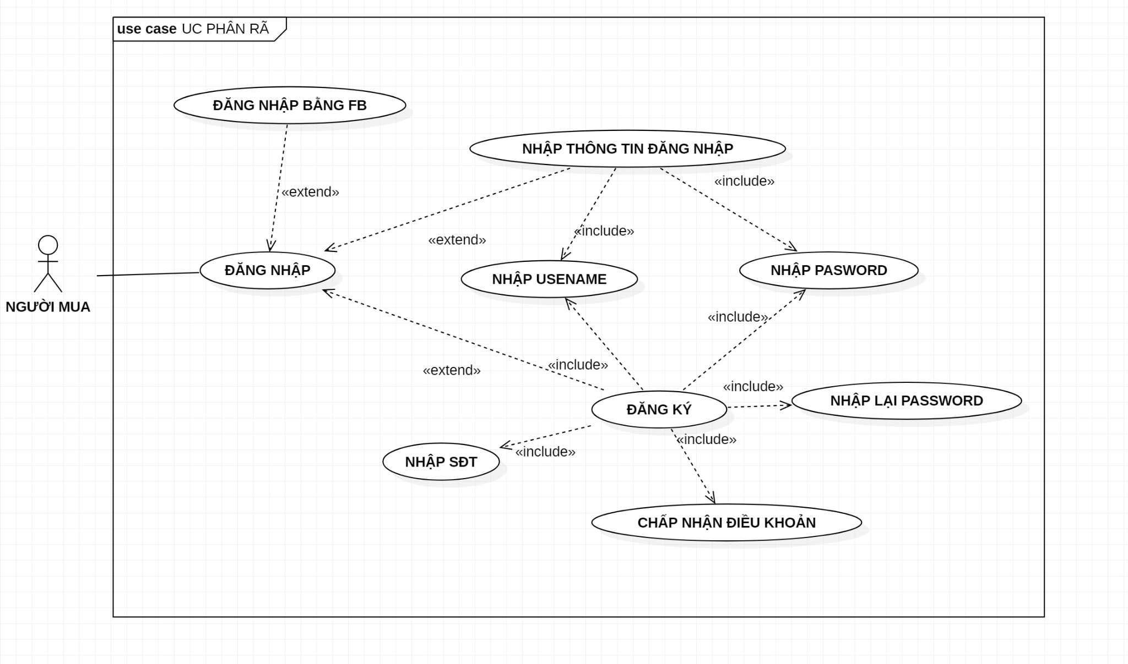

**Hình 3.1.a. USECASE:** **QUÁ TRÌNH ĐĂNG NHẬP/ ĐĂNG KÝ**

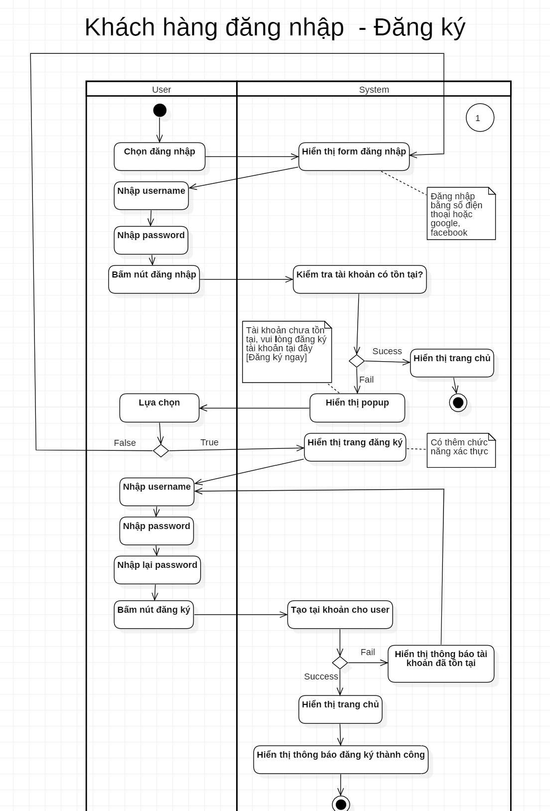

**Hình 3.1.b. ACTIVITIES_DIAGRAM:** **QUÁ TRÌNH ĐĂNG NHẬP/ ĐĂNG KÝ**

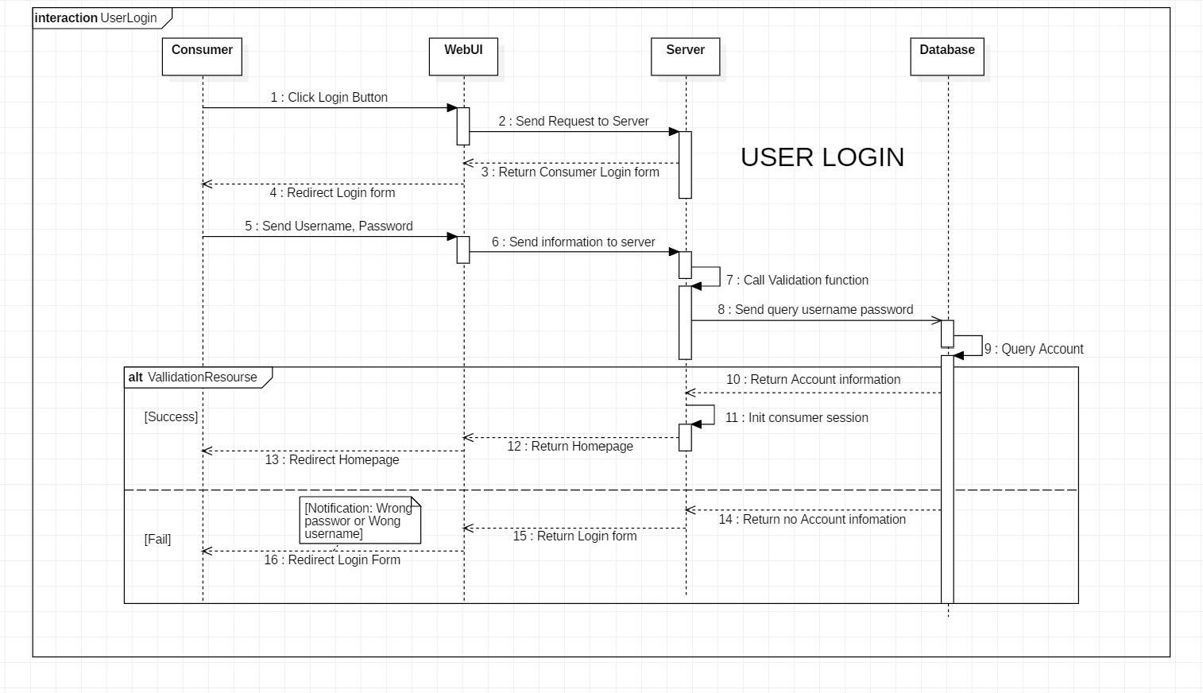

**Hình 3.1.c. SEQUENCE_DIAGRAM:** **QUÁ TRÌNH ĐĂNG NHẬP/ ĐĂNG KÝ**

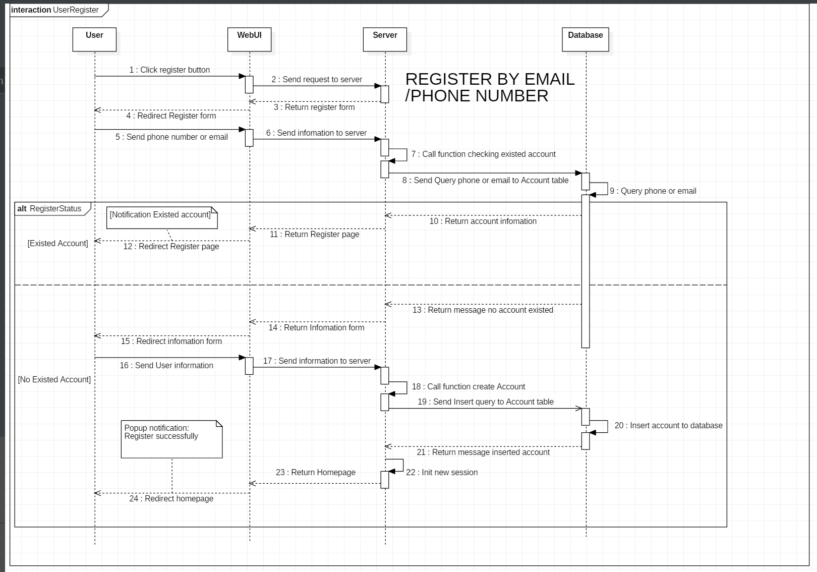

**Hình 3.1.d. SEQUENCE_DIAGRAM:** **QUÁ TRÌNH ĐĂNG KÝ BẰNG MAIL / PHONE**

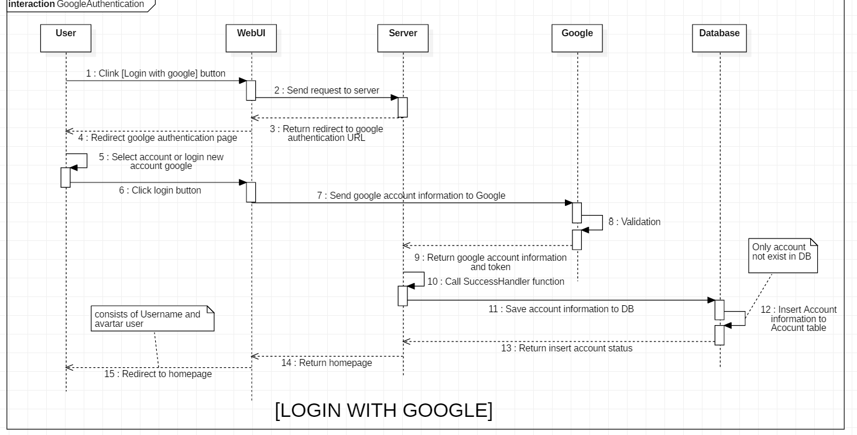

**Hình 3.1.e. SEQUENCE_DIAGRAM:** **QUÁ TRÌNH ĐĂNG NHẬP/ ĐĂNG KÝ BẰNG GOOGLE**

**2. Quá trình mua hàng**

Nhằm đáp ứng nhu cầu của người dùng, website cần có các chức năng xem sản phẩm, tìm kiếm , lọc , kiểm tra giỏ hàng. Khi người dùng vào trang web cần muốn mua một hoặc nhiều sản phẩm , người dùng sẽ xem sản phẩm đó có phù hợp không bằng các chức năng tạo độ thuyết phục như sau: đánh giá và bình luận. Nếu đánh giá và bình luận ở mức tích cực, người dùng sẽ thực hiện các thao tác như sau thêm vào giỏ hàng hoặc mua ngay. Ngược lại đánh giá và bình luận tiêu cực người dùng có quyền lướt qua.

Sản phẩm trên một website cực kỳ đa dạng , sẽ rất khó khăn cho người dùng nếu website bán hàng không tạo ra chức năng tìm kiếm. Chức năng tìm kiếm là một trong những yếu tố quan trọng mang lại sự trải nghiệm tích cực cho người dùng. Bên cạnh đó chức năng Lọc như là cánh tay phải đắc lực của tìm kiếm nhằm đáp ứng nhu cầu trải nghiệm mua hàng một cách toàn vẹn. Người dùng tự do thỏa mái, chủ động trong việc lựa chọn giá cả , màu sắc , mẫu mã, thương hiệu , hình dáng sản phẩm mà mình mong muốn.

Sau khi người dùng chọn lọc và lựa chọn các sản phẩm ưng ý và phù hợp mong muốn thì người mua sẽ thực hiện thao tác đưa vào giỏ hàng , các mặt hàng phù hợp được đưa vào danh sách giỏ hàng. Người dùng dễ dàng kiểm tra giỏ hàng chỉ một thao tác click đơn giản, ở chức năng giỏ hàng người dùng tùy ý có thể thêm hoặc xóa sản phẩm mà mình mong muốn. Để tăng thêm sự thân thiện và đáp ứng tâm lý người dùng , chức năng thanh toán là mấu chốt quan trọng giữa người dùng và website. Người dùng sau khi chắc lọc, lựa chọn và quyết định thì sẽ tiến hành thanh toán sản phẩm mà mình muốn mua.

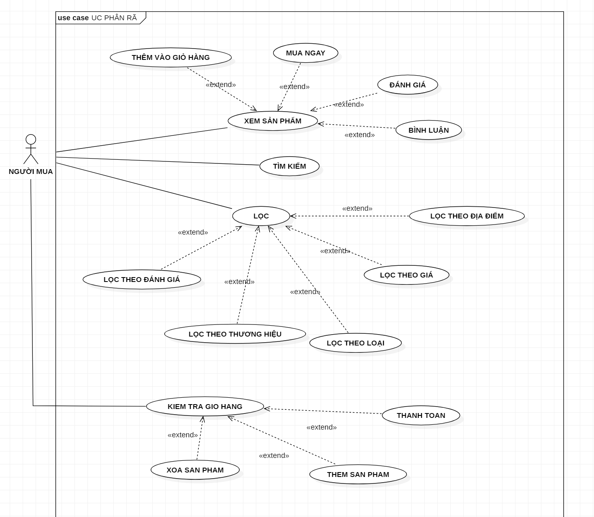

**Hình 3.2.a. USECASE:** **QUÁ TRÌNH MUA HÀNG**

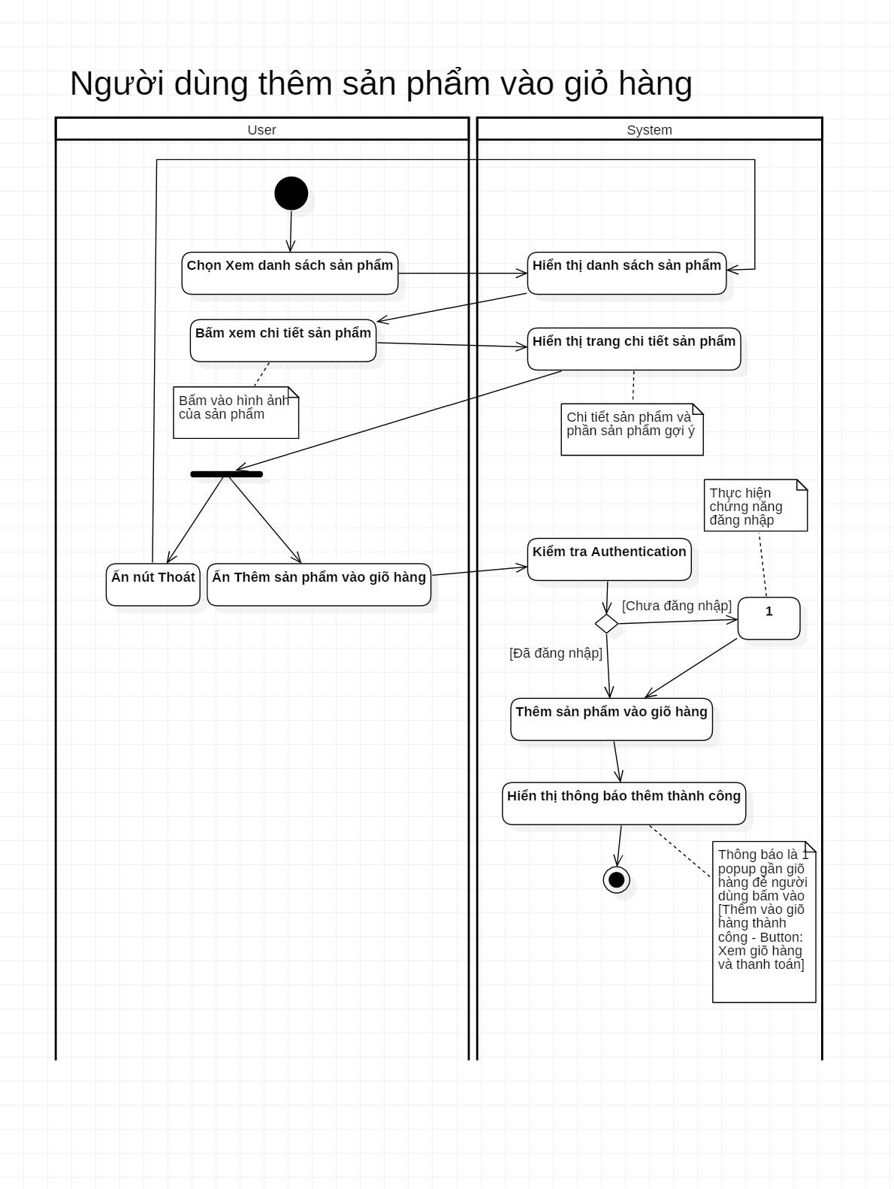

**Hình 3.2.b. ACTIVITIES_DIAGRAM:** **QUÁ TRÌNH MUA HÀNG**

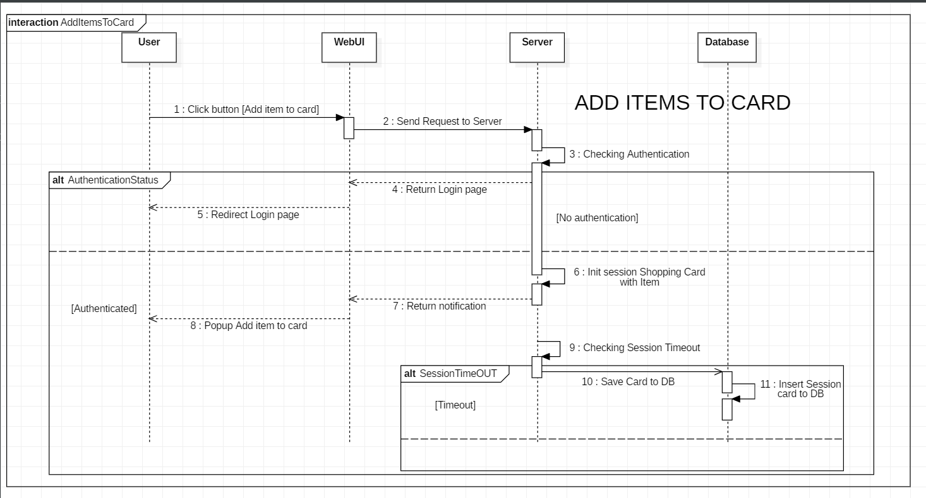

**Hình 3.2.c. SEQUENCE_DIAGRAM:** **QUÁ TRÌNH BỎ HÀNG VÀO GIỎ**

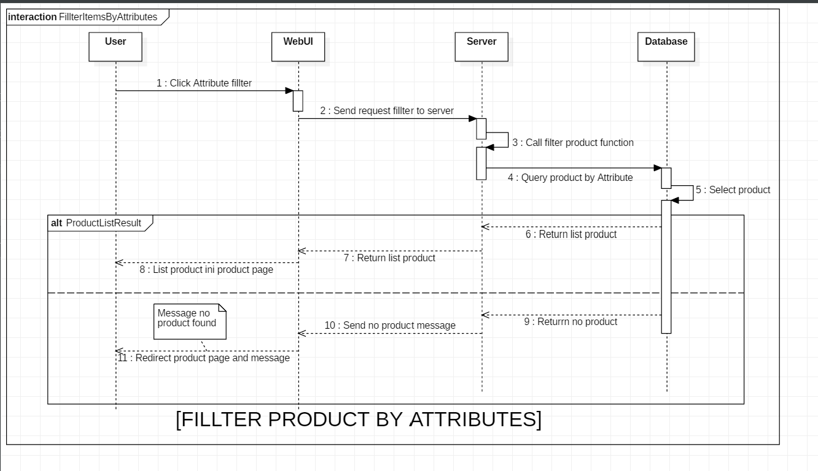

**Hình 3.2.d. SEQUENCE_DIAGRAM:** **QUÁ TRÌNH LỌC SẢN PHẨM**

**3. Quản lý thông tin cá nhân**

Quyền lợi tài khoản của khách hàng là được toàn quyền quản lý thông tin cá nhân, trong đó bao gồm: cập nhật thông tin cá nhân, thiết lập địa chỉ giao hàng, quản lý thông báo, quản lý danh sách shop theo dõi, đăng xuất , xóa tài khoản.

Khách hàng cập nhật thông tin cá nhân sẽ cập nhật các thông tin sau: , sữa sđt, chỉnh sửa họ tên, thêm địa chỉ , thêm email, cập nhật giới tính và thiết lập mật khẩu

Trong trường khách hàng chuyển khu vực sống thì được quyền thay đổi và thiết lập địa điểm giao hàng mới.

Để đáp ứng nhu cầu theo mong muốn của tất cả khách hàng , khách hàng có quyền quản thông báo và quản lý danh sách shop đã theo dõi . Đồng thời tạo sự an toàn , bảo mật và an tâm khi khách hàng không có nhu cầu sử dụng tài khoản thì có thể đăng xuất hoặc xóa tài khoản mà khách hàng mong muốn.

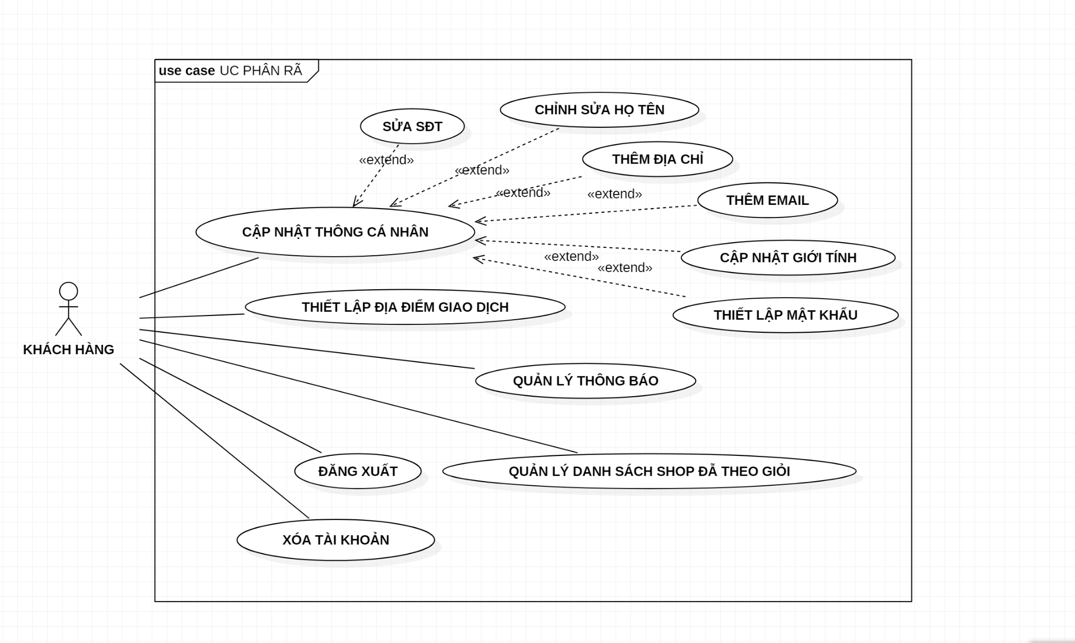

**Hình 3.3. USECASE:** **QUẢN LÝ THÔNG TIN CÁ NHÂN**

**4. Quản lý thanh toán**

Người mua sau khi chọn xong sản phẩm mong muốn cần hoàn tất bước thanh toán , người dùng được quyền lựa chọn hai phương thức thanh toán như sau: thanh toán online và thanh toán bằng tiền mặt

Thanh toán online người mua có thể lựa chọn thanh toán qua ngân hàng hoặc qua ví điện tử. Mặt khác thanh toán tiền mặt người mua sẽ nhận hàng rồi mới trả tiền.

Để tăng tính minh bạch giữa hệ thống và người mua , sau khi người mua chọn xong phương thức thanh toán và đặt hàng , hệ thống sẽ gửi hóa đơn điện tử cho khách hàng qua email hoặc gửi mã đơn qua số điện thoại. Hệ thống hoàn toàn chịu trách nhiệm khi sản phẩm của khách hàng bị thất lạc hoặc không được giao tới đúng nơi

Bên phía khách hàng cần đảm bảo tính trung thực địa chỉ giao hàng khi sử dụng thanh toán tiền mặt. Phía hệ thống cam kết bảo mật thông tin và tài sản khách hàng khi người dùng sử thanh toán online.

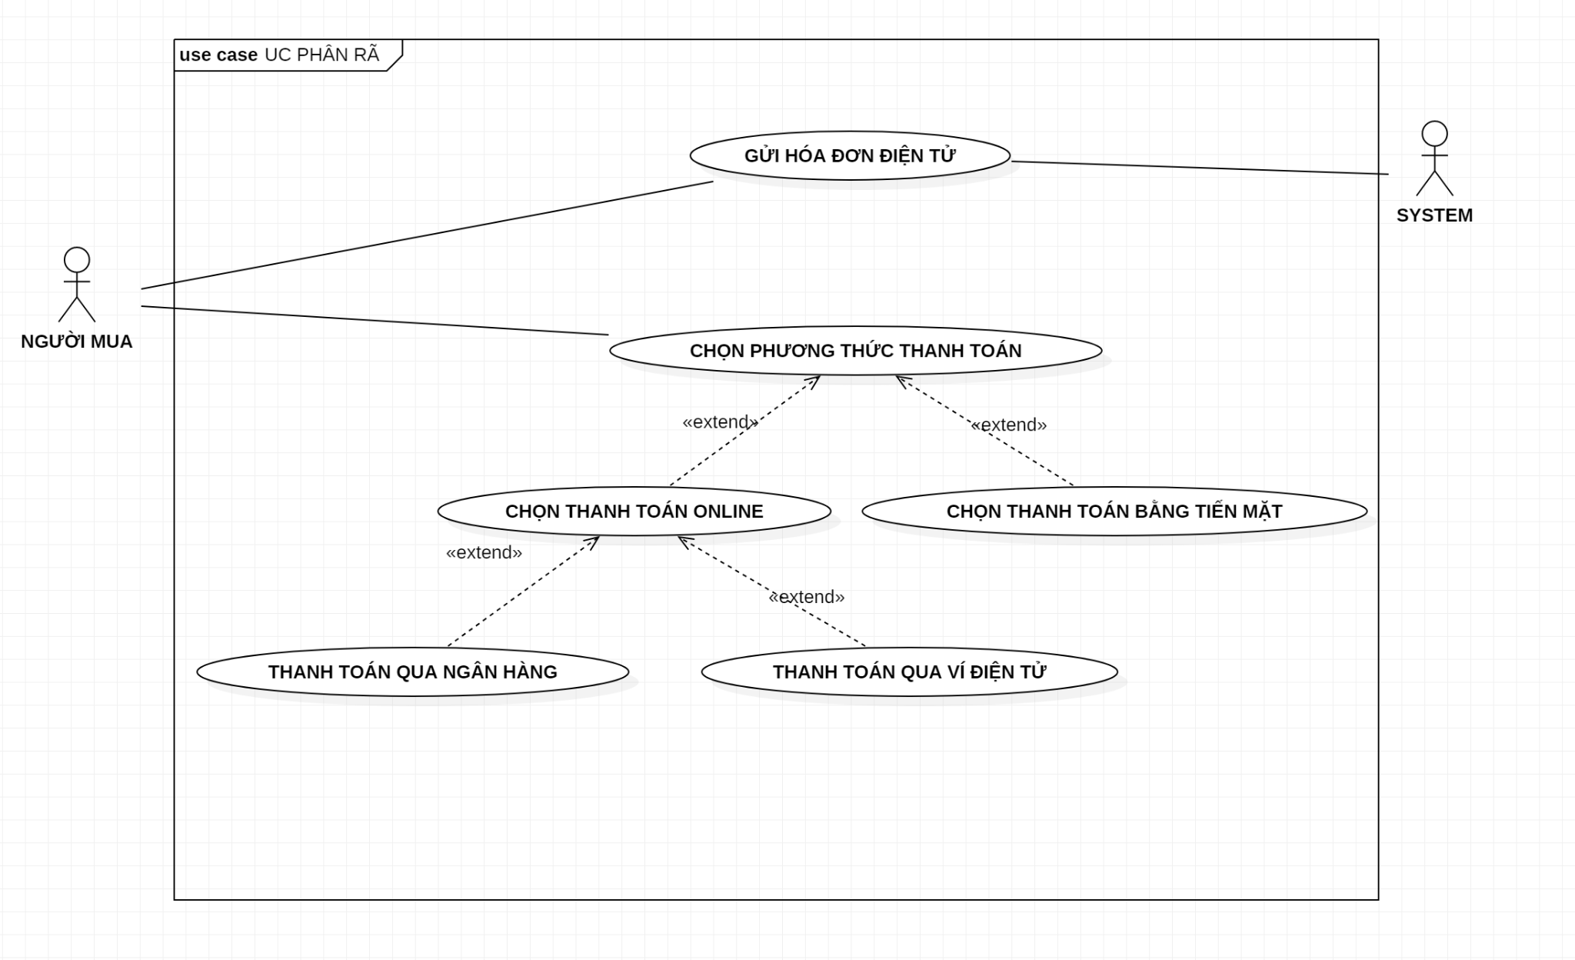

**Hình 3.4.a. USECASE:** **QUẢN LÝ THANH TOÁN**

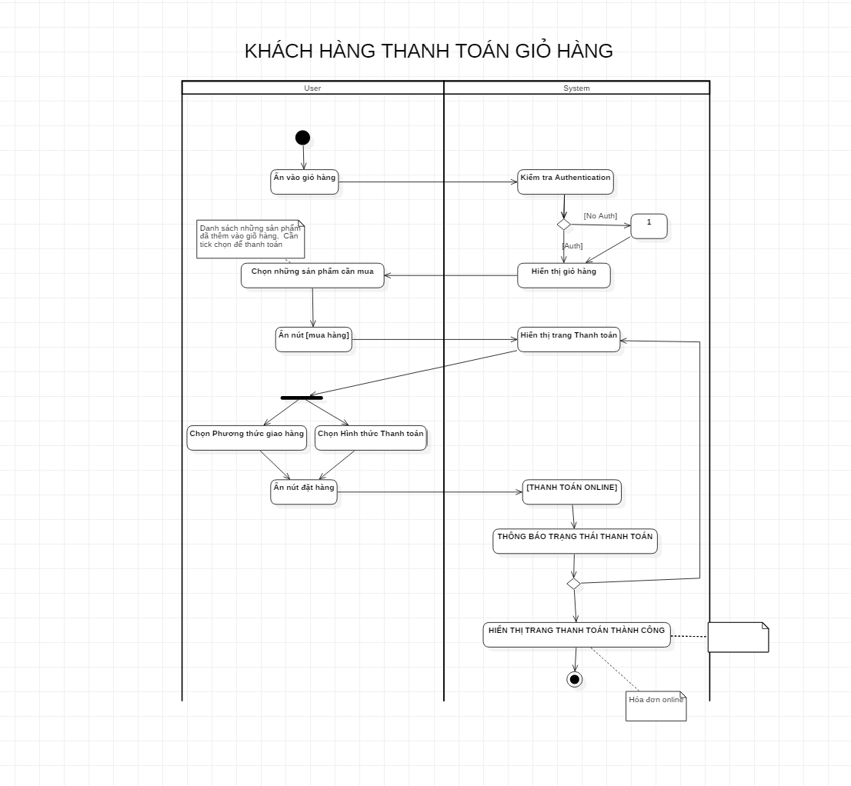

**Hình 3.4.b. ACTIVITIES_DIAGRAM:** **QUẢN LÝ THANH TOÁN**

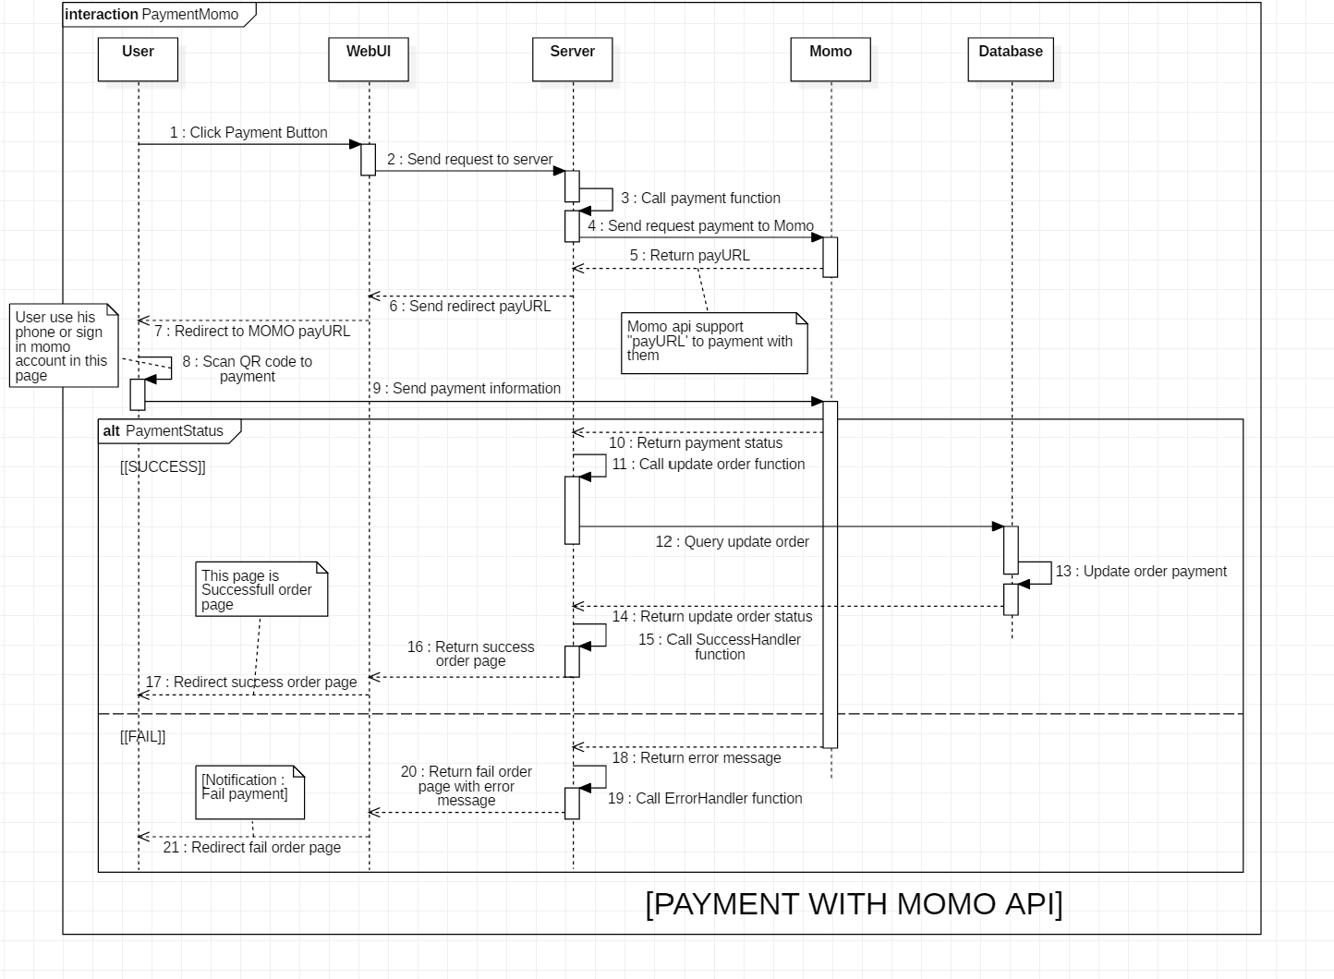

**Hình 3.4.c. SEQUENCE_DIAGRAM:** **QUẢN LÝ THANH TOÁN BẰNG MOMO**

**5. Quản lý đơn hàng**

Một đơn hàng cần có mối liên hệ giữa người bán và người mua. Người bán sẽ lên đơn khi người mua đã hoàn toàn xác nhận đơn đặt hàng. Người bán sau khi cập nhật thành công đơn hàng cần gửi mã theo dõi quá trình vận đơn cho người mua.

Ngay khi nhận hàng nếu khách hàng có nhu cầu hoàn trả , khách hàng cần liên hệ với người bán hoặc xem hướng dẫn hoàn trả trên website. Điều kiện hoàn trả phù hợp thì người bán cần thực hiện chính sách hoàn trả cho người mua bằng cách xác nhận hoàn trả.

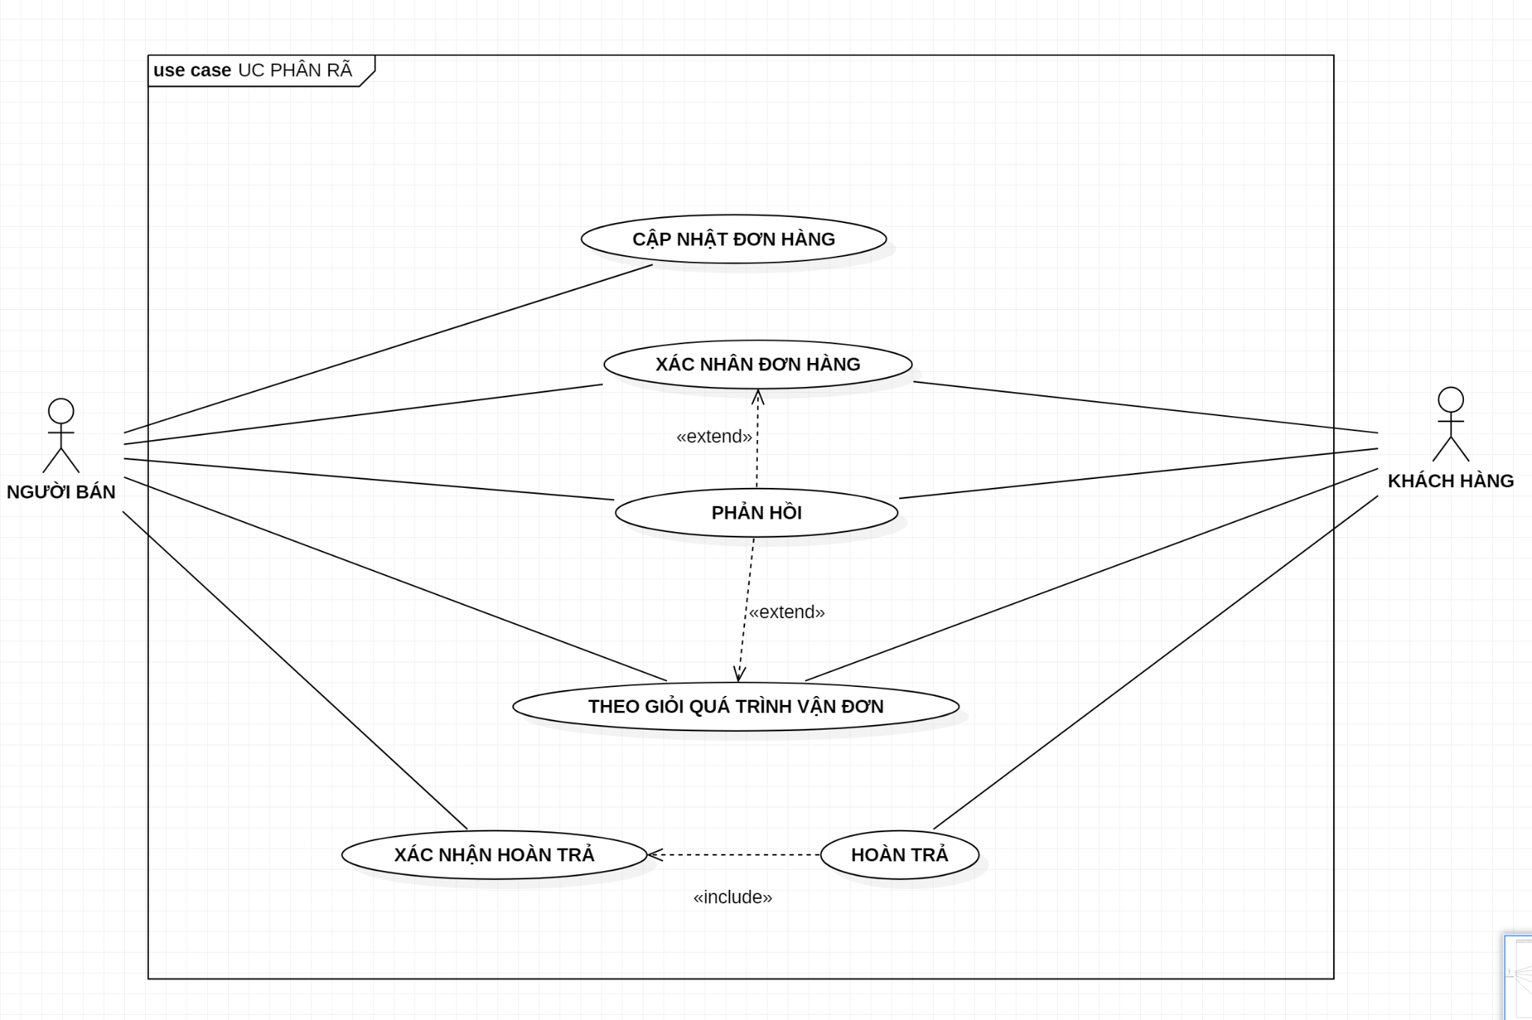

**Hình 3.5.a. USECASE:** **QUẢN LÝ ĐƠN HÀNG**

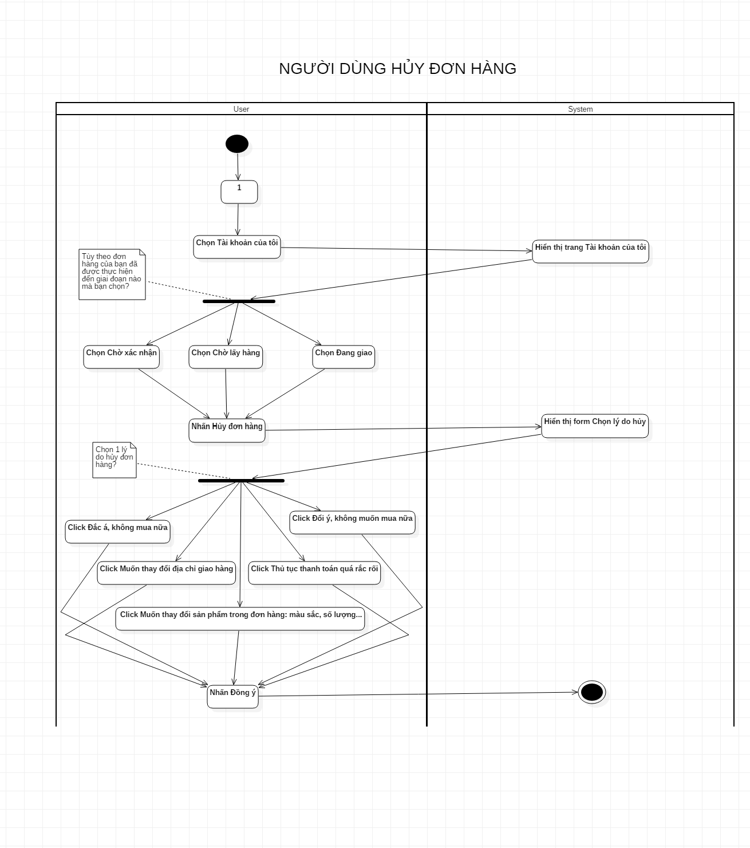

**Hình 3.5.b. ACTIVITIES_DIAGRAM:** **QUẢN LÝ HỦY ĐƠN HÀNG**

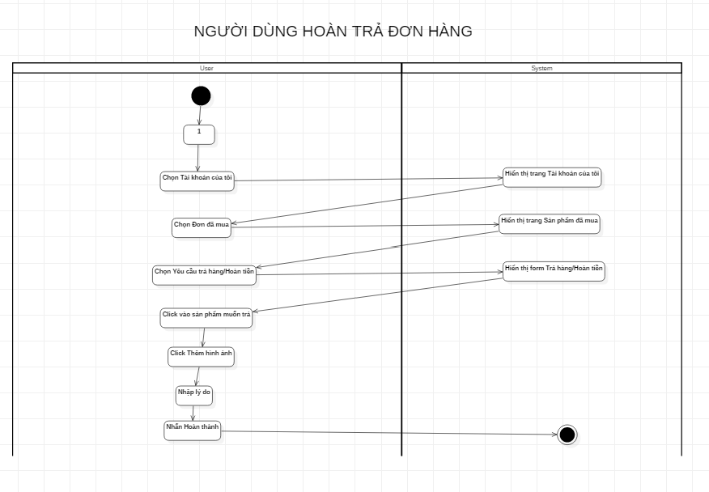

**Hình 3.5.c. ACTIVITIES_DIAGRAM:** **QUẢN LÝ HOÀN TRẢ ĐƠN HÀNG**

**6. Xuất báo cáo doanh thu**

Đáp ứng được tiện ích và giảm tải rủi ro về doanh thu. Người bán được thực các chức năng quản lý doanh thu như sau: Báo cáo doanh thu chi phí cuối ngày, báo cáo doanh thu chi phí bán hàng, báo cáo doanh thu chi phí vận chuyển , báo cáo doanh thu chi phí tài chính. Dựa vào cách báo cáo này mà người bán dễ dàng lập kế hoạch phát triển sản phẩm , phát triển cửa hàng , theo dõi doanh thu , giảm tải mất mát thiếu hụt trong tài chính.

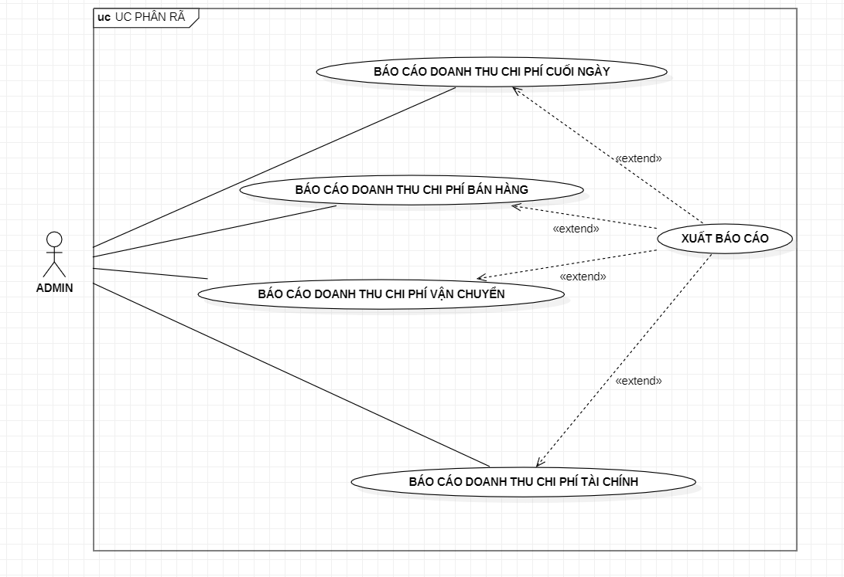

**Hình 3.6.a. USECASE:** **XUẤT BÁO CÁO DOANH THU**

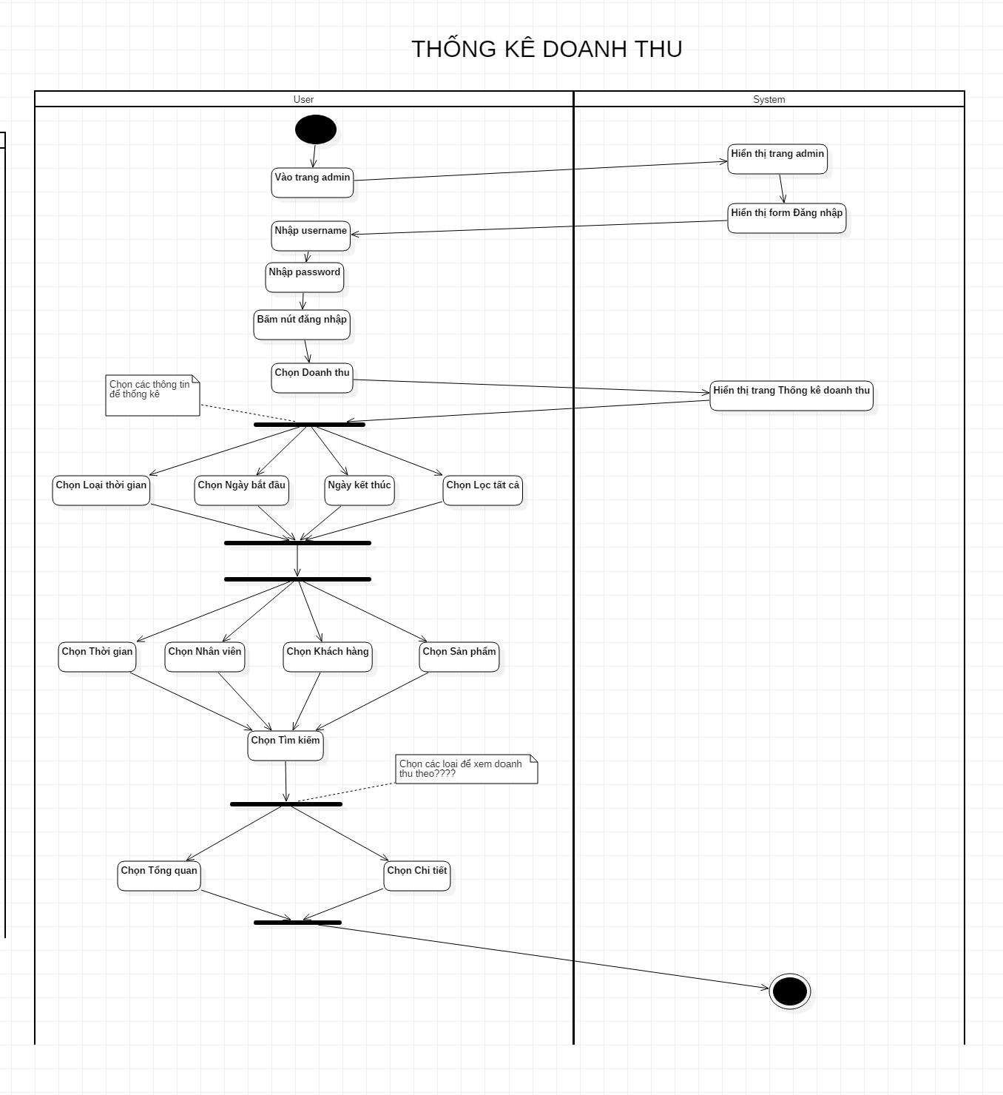

**Hình 3.6.b. ACTIVITIES_DIAGRAM:** **XUẤT BÁO CÁO DOANH THU**

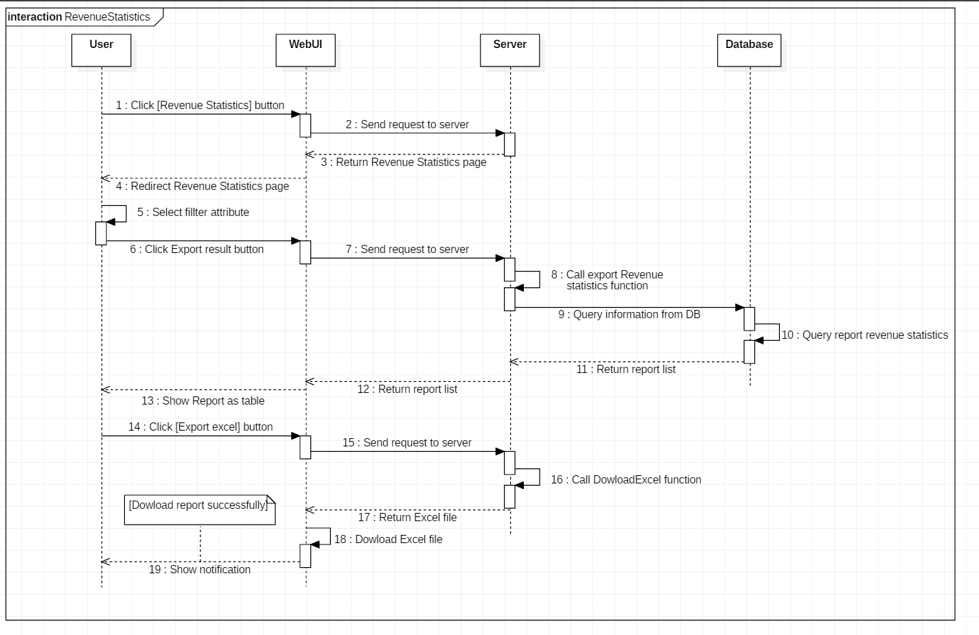

**Hình 3.6.c. SEQUENCES_DIAGRAM:** **XUẤT BÁO CÁO DOANH THU**

**7. Quản lý khuyến mãi**

Tạo sự khuyến khích và làm hài lòng trong quá trình mua sắm của người dùng. Quản trị viên sẽ tạo ra các voucher khuyến mãi theo từng chương trình và sự kiện khác nhau.Người quản trị muốn thêm khuyến mãi cần chọn id sản phẩm, nhập id, nhập thông tin khuyến mãi. Nếu quản trị viên muốn chỉnh sửa khuyến mãi thì cần chọn id sản phẩm , chọn id khuyến mãi rồi chọn lưu. Trong quá trình kết thúc sự kiện khuyến mãi hoặc muốn gỡ bỏ khuyến mãi , Quản trị viên cần chọn đúng id khuyến mãi và xóa khuyến mãi đó bằng cách chọn xác nhận xóa rồi lưu lại

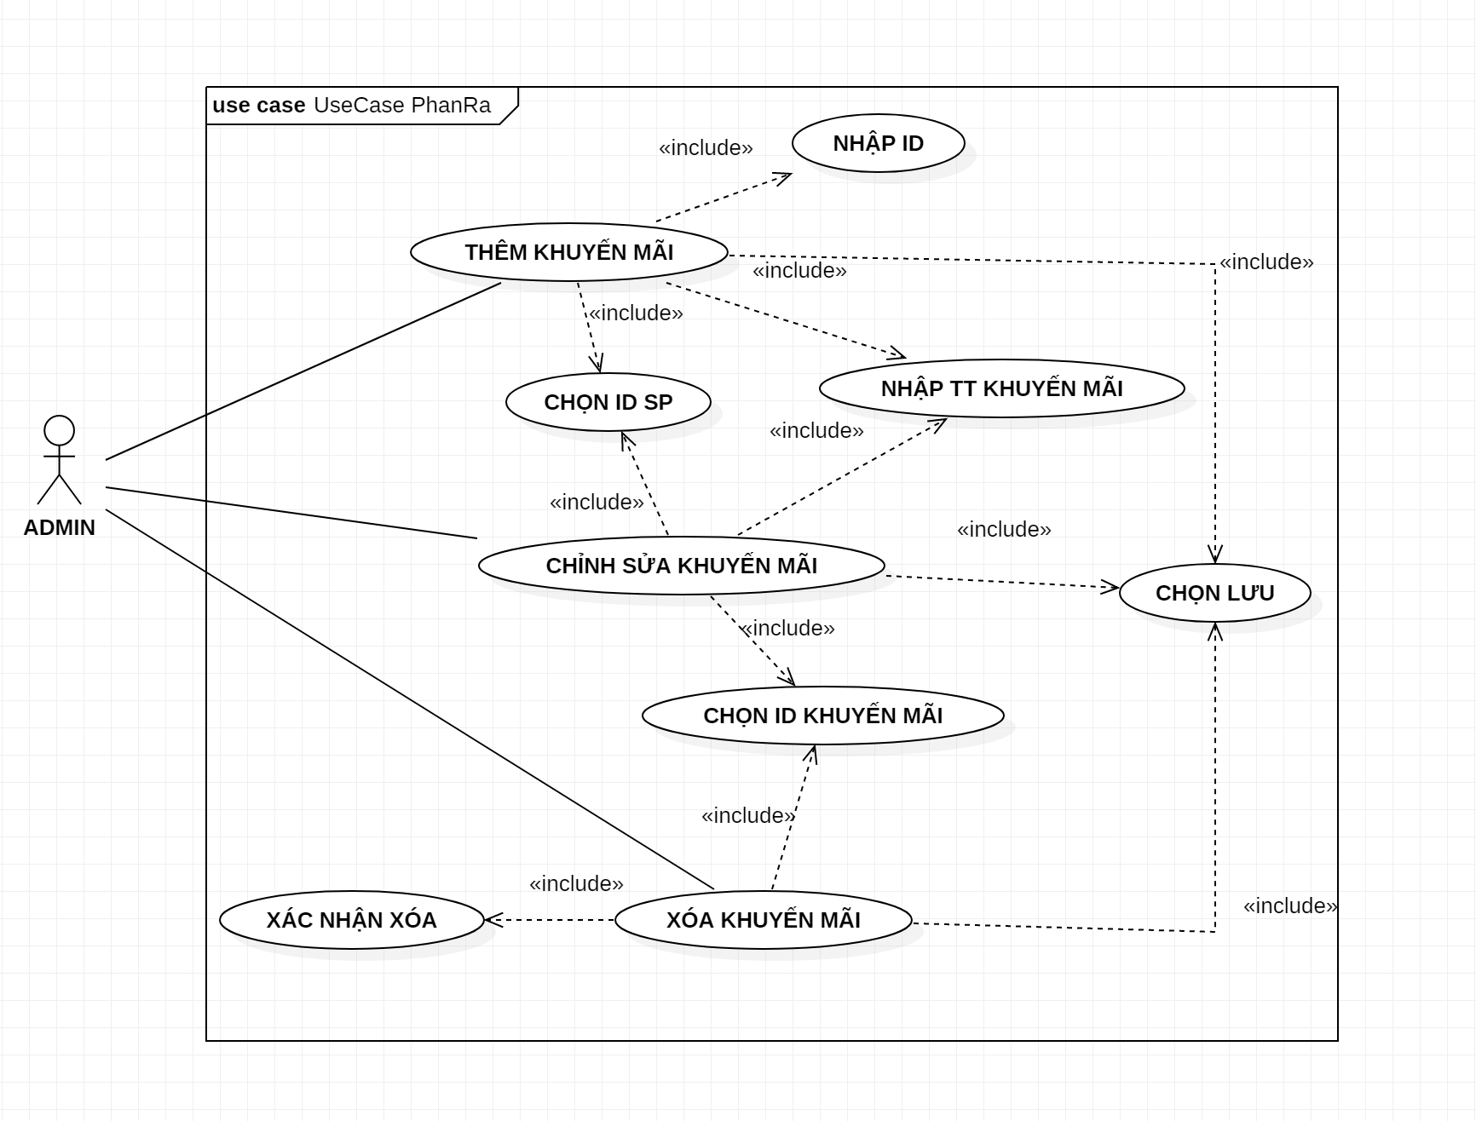

**Hình 3.7.a. USECASE:** **QUẢN LÝ KHUYẾN MÃI**

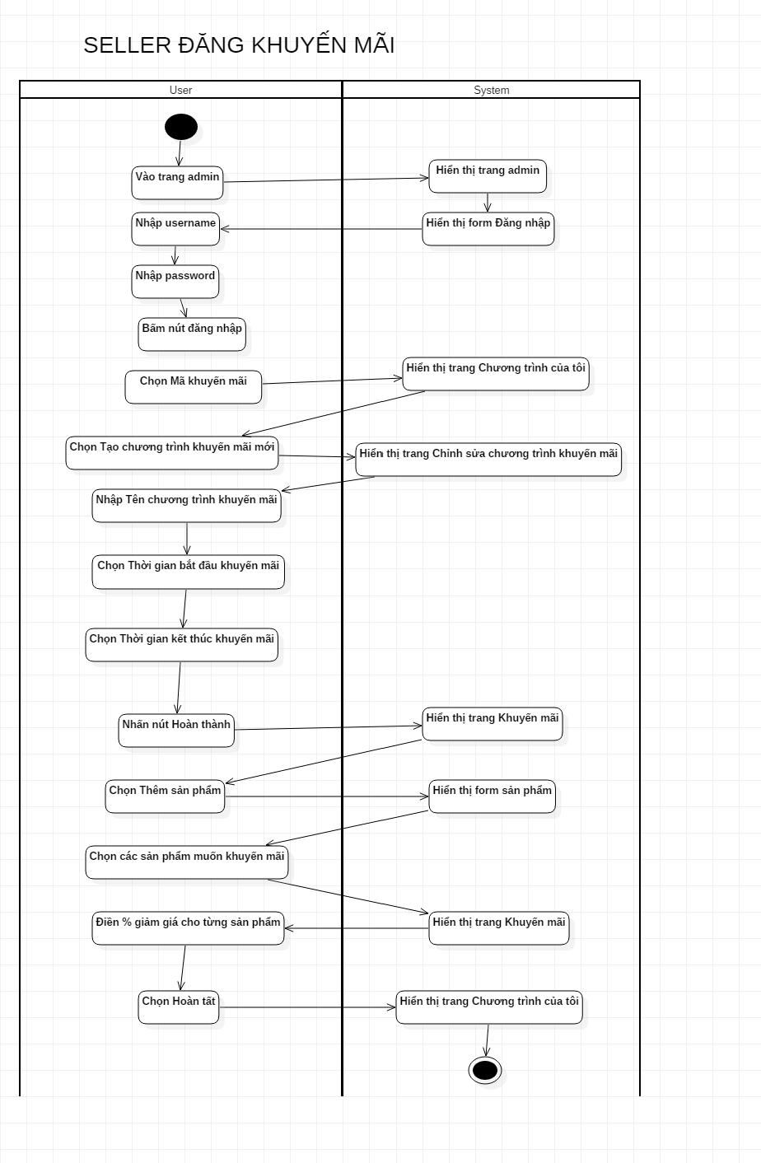

**Hình 3.7.b. ACTIVTIES_DIAGRAM:** **QUẢN LÝ KHUYẾN MÃI**

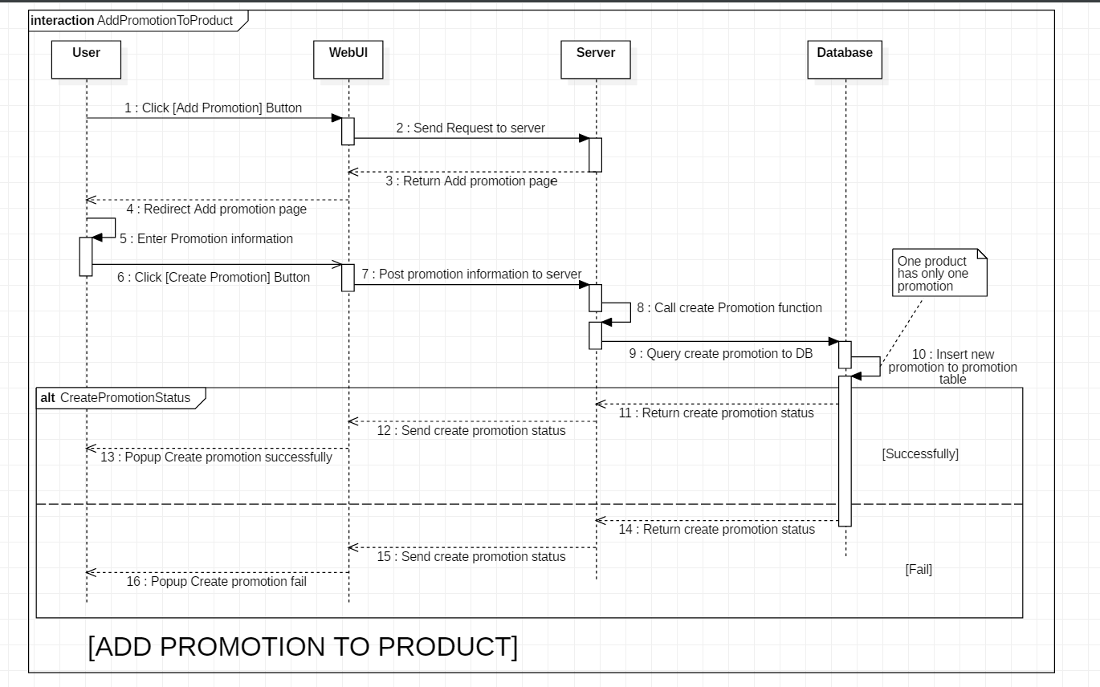

**Hình 3.7.c. SEQUENCES_DIAGRAM:** **QUẢN LÝ KHUYẾN MÃI**

**8. Quản lý sản phẩm**

Sản phẩm cần được quản lý bởi một Quản trị Viên. Quản trị Viên có quyền thêm , chỉnh sửa, xóa sản phẩm đó. Để thêm một sản phẩm , quản trị viên cần nhập id sản phẩm và nhập thông tin sản phẩm rồi lưu lại.

Chỉnh sửa thông tin sản quản trị viên cần chọn đúng id sản phẩm và cập nhật lại thông tin sản phẩm. Bên cạnh đó quản trị viên nếu muốn xóa sản phẩm cũng cần chọn đúng id sản phẩm và chọn xác nhận xóa. Thao tác thêm, chỉnh sửa và xóa sẽ được lưu lại khi quản trị viên chọn lưu.

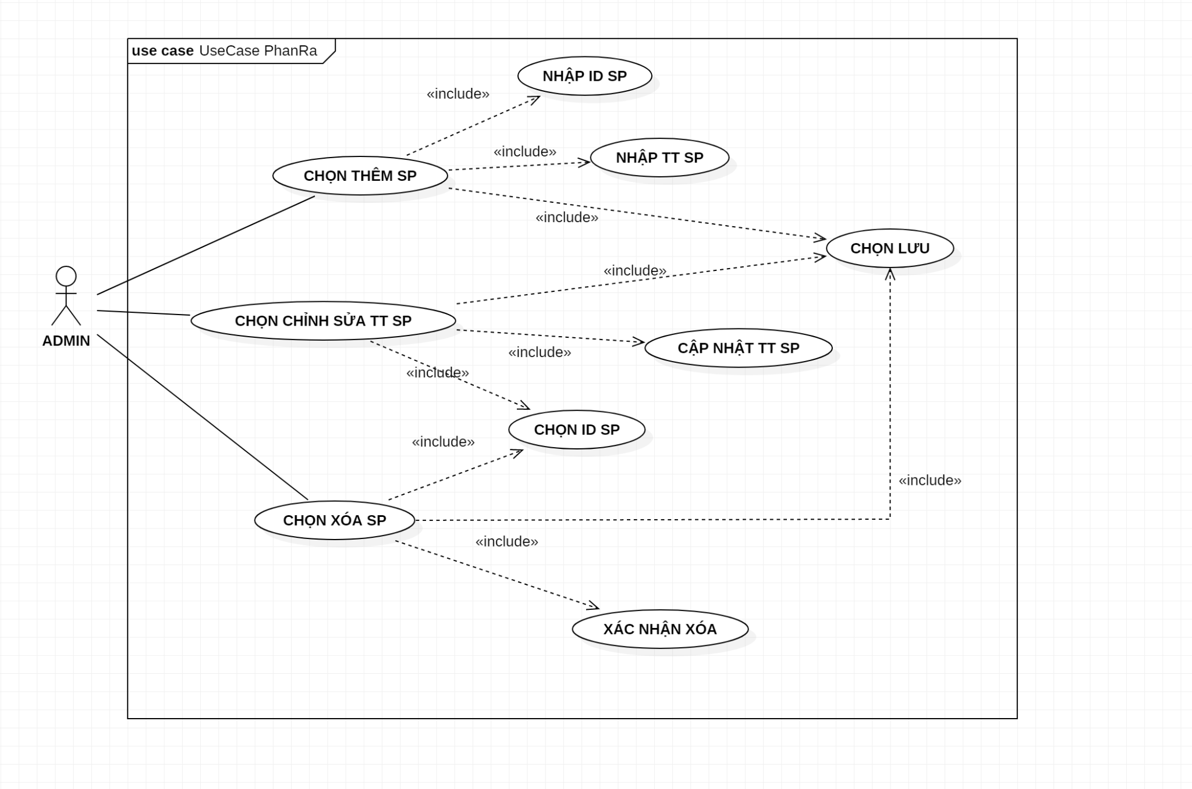

**Hình 3.8. USECASE:** **QUẢN LÝ SẢN PHẨM**

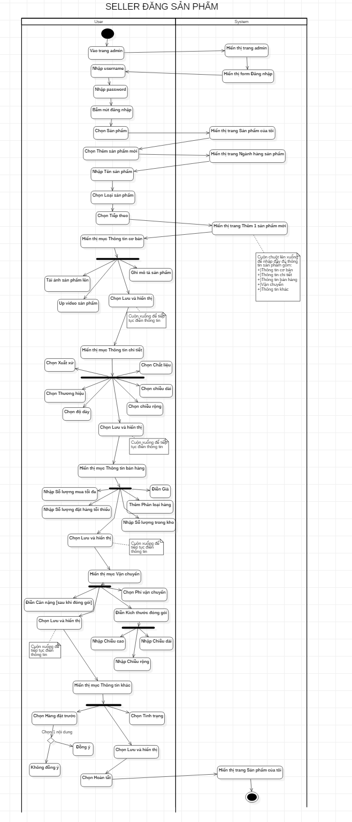

**Hình 3.8. ACTIVITIES_DIAGRAM:** **QUẢN LÝ SẢN PHẨM**

**9. Quản lý bình luận**

Bình luận là một trong những chức năng mang lại độ thuyết phục và trải nghiệm thực tế nhằm giúp khách hàng có thêm thông tin để mua hàng và tin dùng. Chức năng này cũng là cầu nối giữa quản trị viên và khách hàng. Với mong muốn chăm sóc khách hàng một cách tốt nhất mà người quản trị cần viết bình luận để phản hồi khách hàng

Sau sản phẩm tới tay khách hàng hoặc khách có thắc mắc về sản phẩm , khách hàng có thể đánh giá sản phẩm và viết bình luận dưới sản phẩm đã chọn . Người quản trị sẽ xem và phản hồi lại.

Trong trường hợp khách hàng muốn gỡ bình luận , thì có thể chọn sản phẩm và xóa đi bình luận , người quản trị cũng có thể tác như trên.

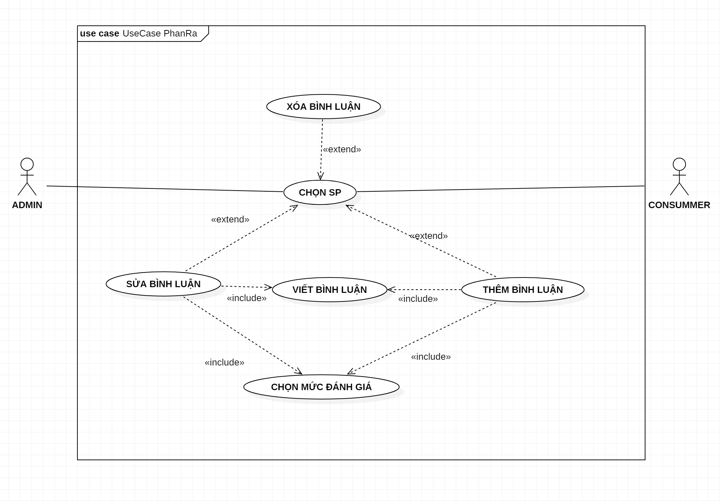

**Hình 3.9.a. USECASE:** **QUẢN LÝ BÌNH LUẬN**

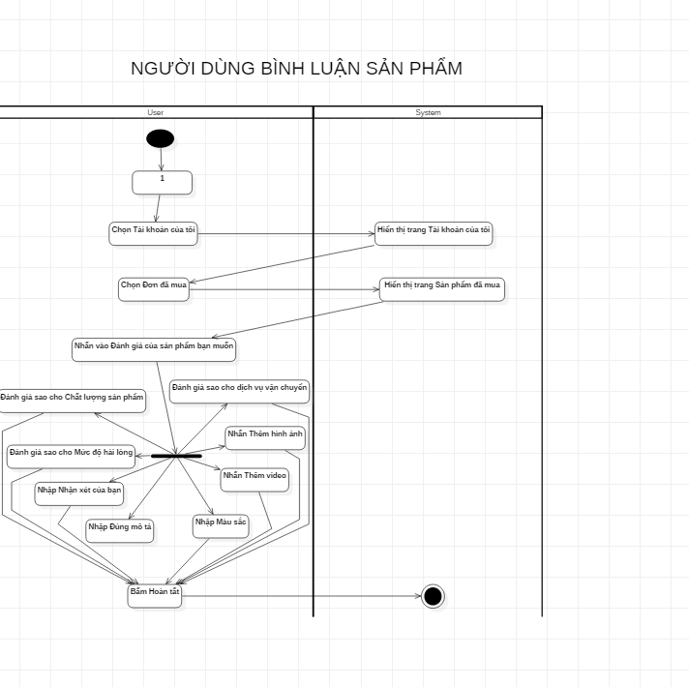

**Hình 3.9.b. ACTIVITIES_DIAGRAM:** **QUẢN LÝ BÌNH LUẬN**

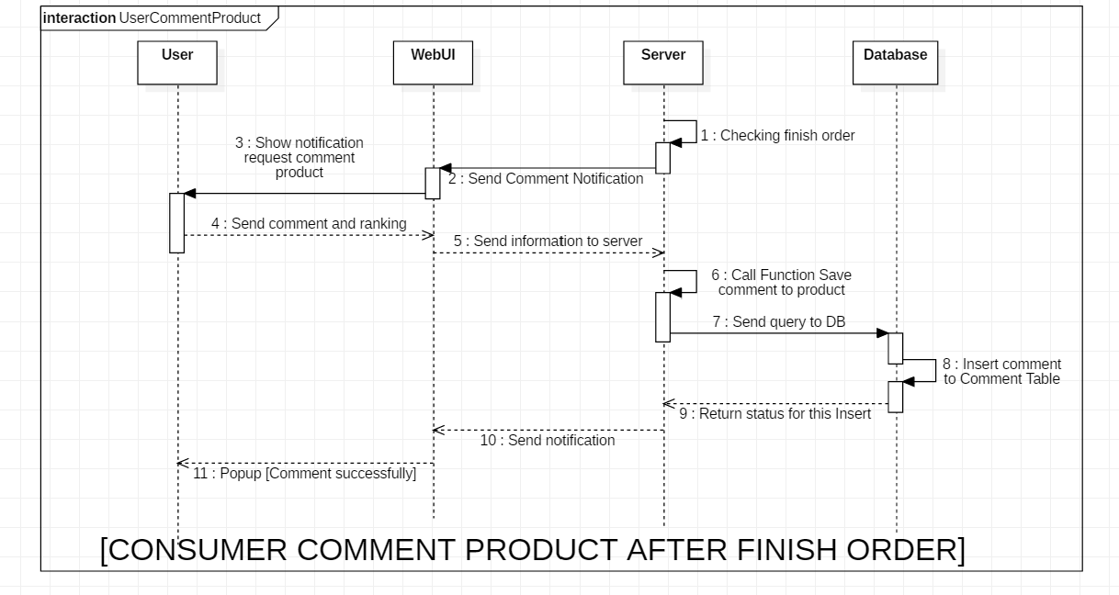

**Hình 3.9.c. SEQUENCE_DIAGRAM:** **QUẢN LÝ BÌNH LUẬN**

**IV. PHÂN TÍCH TỔNG QUÁT WEBSITE BÁN ĐỒ CÔNG NGHỆ**

WEBSITE BÁN ĐỒ CÔNG NGHỆ GỒM CÓ CÁC NGHIỆP VỤ NHƯ SAU:

* Quản lý sản phẩm : tìm kiếm, thêm , xóa , chỉnh sửa sản phẩm.
* Quản lý đơn hàng: thống kê, xóa đơn hàng.
* Quản lý người dùng: xóa thông tin người dùng, trả lời phản hồi
* Quản lý vận đơn: Quản lý đơn hàng
* Tìm kiếm sản phẩm: Quản lý sản phẩm
* Kiểm tra đơn hàng: xóa giỏ hàng, cập nhật giỏ hàng, thanh toán.
* Người quản trị: quản lý đơn hàng, quản lý người dùng, quản lý sản phẩm
* Người dùng: quản lý vận đơn, kiểm tra giỏ hàng, đăng nhập , đăng ký , đổi mật khẩu, đặt hàng, xem thông tin sản phẩm, tìm kiếm sản phẩm

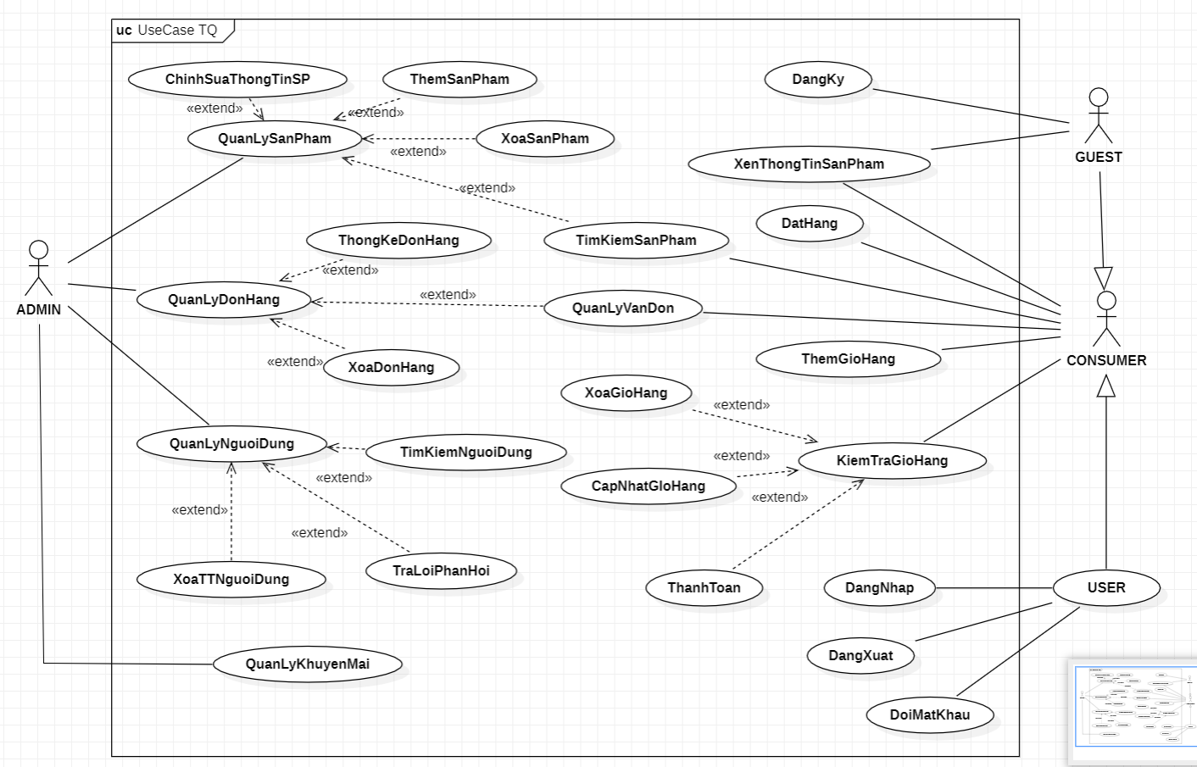

**Hình 4.1. USECASE:** **TỔNG QUÁT WEBSITE BÁN ĐỒ CÔNG NGHỆ**

**Hình 4.2. CLASS DIAGRAM:** **TỔNG QUÁT WEBSITE BÁN ĐỒ CÔNG NGHỆ**

**V. 7 YÊU CẦU PHÁT TRIỂN WEBSITE BÁN ĐỒ CÔNG NGHỆ**

**1. YÊU CẦU VỀ CHỨC NĂNG**

Website bán đồ công nghệ xin được giới thiệu các trang cần có như sau:

* Trang chủ: Giới thiệu các sản phẩm tiêu biểu, các sự kiện, hoạt động nổi bật của cửa hàng,..
* Trang giới thiệu: Giới thiệu về cửa hàng, tầm nhìn, sứ mệnh, chiến lược, cơ cấu tổ chức, nhân sự,…
* Trang sản phẩm: Giới thiệu các sản phẩm do cửa hàng cung cấp, mô tả chi tiết sản phẩm, nơi cung cấp, kênh phân phối sản phẩm….
* Phần đầu các trang của Website luôn hiển thị banner, các hình ảnh nổi bật của công ty...
* Cuối các trang của Website luôn hiển thị các thông tin: Tên cửa hàng, địa chỉ, hotline, có liên kết với Zalo, Facebook, Gmail,...
* Các chức năng khác,….

**2. YÊU CẦU VỀ GIAO DIỆN**

* Website được thiết kế theo phong cách hiện đại, chuyên nghiệp, phù hợp theo lĩnh vực nông nghiệp, màu sắc phối hợp dễ nhìn , đẹp, ….
* Giao diện phải tương thích với kích thước màn hình các thiết bị xem khác nhau: máy tính, điện thoại, máy tính bảng…
* Xem ổn định trên các trình duyệt phổ biến nhất hiện nay: IE, Firefox, Safari, Chrome, CocCoc…

**3. YÊU CẦU VỀ CÔNG NGHỆ VÀ KỸ THUẬT**

* Website được xây dựng trên nền tảng các công nghệ mới, phổ biến hiện nay. Để nâng cấp về sau
* Đảm bảo các công nghệ sử dụng đều có bản quyền, hoạt động ổn định, bảo mật tốt và tốc độ đảm bảo

**4. YÊU CẦU VỀ SEO (Search Engine Optimization):**

* Website được phát triển phải theo các tiêu chí thân thiện với chức năng tìm kiếm của Google
* Dễ dàng tối ưu hóa để đạt kết quả đầu tiên trên các trang tìm kiếm.

**5. YÊU CẦU VỀ BẢO MẬT – HIỆU SUẤT**

* Website đảm bảo độ an toàn và bảo mật cao, luôn đảm bảo cho hoạt động ổn định, không bị mất dữ liệu và không gặp sự cố.
* Tốc độ truy cập nhanh đáp ứng được số lượng người truy cập lớn trong cùng 1 thời điểm.

**6. YÊU CẦU VỀ CÁC CHỨC NĂNG QUẢN TRỊ**

Website thiết kế động , dễ dàng quản trị, cập nhật thông tin. Các trang quản trị dễ sử dụng giúp người quản trị website dễ dàng cập nhật các thông tin mà không cần đến sự hỗ trợ của các lập trình viên chuyên nghiệp. Phần quản trị gồm có các trang:

* Trang quản lý tài khoản người dùng
* Trang quản lý Banner, Slider
* Trang quản lý phần chân trang
* Trang quản lý Giới thiệu
* Trang quản lý sản phẩm
* Trang quản lý hoạt động
* Trang quản lý thông tin liên hệ
* Trang quản lý thông tin kỹ thuật
* Trang quản lý thông tin đối tác khách hàng
* Các trang quản lý khác

**7. YÊU CẦU KHẢ NĂNG PHÁT TRIỂN**

* Website thiết kế dễ dàng nâng cấp mở rộng chức năng về sau khi nhu cầu phát triển của cửa hàng.
* Tài liệu kỹ thuật, sơ đồ phân tích thiết kế, rõ ràng